2012 Eylül ayında kurulan şirket sayısında bir önceki aya göre %12,53 artış oldu.
- Kurulan şirket sayısında bir önceki aya göre %12,53 ve gerçek kişi ticari işletme sayısında %5,72 artış olurken, kooperatif sayısında %11,11 azalış olmuştur.
- Kapanan şirket sayısında bir önceki aya göre %7,85 ve , kooperatif sayısında %24,03 azalış olurken, gerçek kişi ticari işletme sayısında %9,59 artış olmuştur.
Kapanan şirket sayısında geçen yılın aynı ayına göre %7,75 artış oldu.
- 2012 yılı Eylül ayında, 2011 yılı Eylül ayına göre kurulan şirket sayısında %27,49 ve kurulan kooperatif sayısında %2,04'lük azalış olurken, gerçek kişi ticari işletme sayısında %25,81’lik artış gerçekleşmiştir.
- 2012 yılı Eylül ayında kapanan şirket sayısı, 2011 yılının aynı ayına göre %7,75 ve kapanan gerçek kişi ticari işletme sayısı %0,99 artarken, kapanan kooperatif sayısı %27,41 azalmıştır.
2012 yılı ilk dokuz ayında kurulan şirket sayısı, 2011 yılının aynı dönemine göre %28,39 azaldı.
- 2012 yılının ilk dokuz ayında, geçen yılın aynı dönemine göre kurulan şirket sayısı %28,39 ve kooperatif sayısı %16,63 oranında azalırken, gerçek kişi ticari işletmesi sayısı %13,94 artmıştır.
- Aynı dönem içinde kapanan şirket sayısı %1,32 ve kooperatif sayısı %2,59 artarken, kapanan gerçek kişi ticari işletme sayısı %29,17 azalmıştır.

2012 Eylül Ayı Genel Görünümü
İLAN  TÜRÜ | ŞİRKET  TÜRÜ | EYLÜL 2012 | AĞUSTOS 2012 | Bir Önceki Aya Göre Değişim (%) | EYLÜL 2011 | Bir Önceki Yılın Aynı Ayına Göre Değişim (%) | OCAK- EYLÜL  (9 AYLIK)
 |  |  |  |  |  |  | 2011 | 2012 | Değişim (%)
Kurulan* | Şirket | 2.632 | 2.339 | 12,53 | 3.630 | -27,49 | 41.129 | 29.452 | -28,39
Kurulan* | Kooperatif | 48 | 54 | -11,11 | 49 | -2,04 | 830 | 692 | -16,63
Kurulan* | Ger.Kişi Tic.İşl. | 5.025 | 4.753 | 5,72 | 3.994 | 25,81 | 46.103 | 52.528 | 13,94
Tasfiye | Şirket | 401 | 1.112 | -63,94 | 1.370 | -70,73 | 15.879 | 15.089 | -4,98
Tasfiye | Kooperatif | 33 | 171 | -80,70 | 135 | -75,56 | 2.319 | 2.038 | -12,12
Kapanan** | Şirket | 834 | 905 | -7,85 | 774 | 7,75 | 9.685 | 9.813 | 1,32
Kapanan** | Kooperatif | 98 | 129 | -24,03 | 135 | -27,41 | 1.351 | 1.386 | 2,59
Kapanan** | Ger.Kişi Tic.İşl. | 1.839 | 1.678 | 9,59 | 1.821 | 0,99 | 33.838 | 23.966 | -29,17
* Kurulan gerçek kişi ticari işletmesi sayısı adi ortaklıkları da içermektedir. 2012 yılı Eylül ayına ait 5.025 gerçek kişi ticari işletmenin 1’i adi ortaklıktır.
* Kapanan gerçek kişi ticari işletmeleri sayısında, yapılan tebligatlarla ticari faaliyeti bulunmadığı tespit edilen ticaret ünvanlı işyerlerinin kayıtlarının ilgili ticaret sicil müdürlüğü tarafından Ticaret Sicil Tüzüğünün 41. maddesine istinaden resen kapatılan işyerlerini de kapsamaktadır. 2012 Yılı Eylül ayında 817, 2012 Yılı genelinde 8.717 gerçek kişi ticari işletmesi resen kapatılmıştır.

2012 Eylül ayında Artvin, Bitlis, Kars, Bayburt, Bartın, Ardahan, Karabük ve Kilis illerinde şirket kuruluşu gerçekleşmemiştir.
- 2012 yılı Eylül ayında kurulan toplam 2.680 şirket ve kooperatifin; %84,85’i limited şirket, %13,28’i anonim şirket, %1,79’u ise kooperatiftir. Şirket ve kooperatiflerin %42,05’i İstanbul, %12,20’si Ankara, %5,60’ı İzmir’de kurulmuştur.
- Bu ay Artvin, Bitlis, Kars, Bayburt, Bartın, Ardahan, Karabük ve Kilis illerinde şirket kuruluşu gerçekleşmemiştir. 2012 yılı ilk dokuz ayında; Artvin’de 20 şirket kurulmuş ve 15 şirket kapanmış, Bitlis’te 39 şirket kurulmuş ve 3 şirket kapanmış, Kars’ta 17 şirket kurulmuş ve 4 şirket kapanmış, Bayburt’ta 7 şirket kurulmuş ve 1 şirket kapanmış, Bartın’da 13 şirket kurulmuş ve 5 şirket kapanmış, Ardahan’da 4 şirket kurulmuş ve 1 şirket kapanmış, Karabük’te 39 şirket kurulmuş ve 20 şirket kapanmış, Kilis’te ise 23 şirket kurulurken 1 şirket kapanmıştır.
2012 Eylül ayında kurulan şirketlerin sermayelerinin toplamı, bir önceki aya göre %28,23 oranında azaldı.
- 2012 yılı ilk dokuz ayında toplam 30.144 şirket ve kooperatif kurulmuştur. Bu dönemde kurulan toplam 26.893 limited şirket, toplam sermayenin %61,68’ini, 2.502 anonim şirket ise %38,28’ini oluşturmaktadır. Eylül ayında kurulan şirketlerin sermayelerinin toplamı, Ağustos ayına göre %28,23 oranında azalmıştır.
2012 Yılında Şirket Türlerine Göre Şirket Kuruluşları
 |  | Şirket Türleri |  |  |  |  | Genel Toplam
 |  | Anonim | Kollektif | Komandit | Limited | Kooperatif | Genel Toplam
OCAK-TEMMUZ | Sayı | 1.753 | 43 | 8 | 22.677 | 590 | 25.071
OCAK-TEMMUZ | Sermaye (TL) | 4.062.175.807 | 3.971.000 | 85.500 | 6.810.485.883 | - | 10.876.718.190
AĞUSTOS | Sayı | 393 | 4 | 0 | 1.942 | 54 | 2.393
AĞUSTOS | Sermaye (TL) | 304.181.900 | 81.000 | 0 | 204.268.457 | - | 508.531.357
EYLÜL | Sayı | 356 | 2 | 0 | 2.274 | 48 | 2.680
EYLÜL | Sermaye (TL) | 131.837.710 | 220.000 | 0 | 232.909.750 | - | 364.967.460
TOPLAM | Sayı | 2.502 | 49 | 8 | 26.893 | 692 | 30.144
TOPLAM | Sermaye (TL) | 4.498.195.417 | 4.272.000 | 85.500 | 7.247.664.090 | - | 11.750.217.007

2012 Eylül ayında 757 şirket ve kooperatif ile 1.814 gerçek kişi ticari işletmesi, ticaret sektöründe kuruldu.
- 2012 Eylül ayında kurulan toplam şirket ve kooperatiflerin; 757’si toptan ve perakende ticaret, motorlu taşıtların ve motosikletlerin onarımı, 390’i inşaat, 385’i imalat sektöründedir.
- 2012 Eylül ayında kurulan gerçek kişi ticari işletmelerinin; 1.814’ü toptan ve perakende ticaret, motorlu taşıtların ve motosikletlerin onarımı, 837’si inşaat, 492’si imalat sektöründedir.
- Bu ay kapanan şirket ve kooperatiflerin; 266’sı toptan ve perakende ticaret, motorlu taşıtların ve motosikletlerin onarımı, 193’ü inşaat, 164’ü imalat sektöründedir.
- Bu ay kapanan gerçek kişi ticari işletmelerinin 1.150’si toptan ve perakende ticaret, motorlu taşıtların ve motosikletlerin onarımı, 208’i inşaat, 132’si imalat sektöründedir.

2012 Eylül ayında kurulan 48 Kooperatifin 25’i Konut Yapı Kooperatifidir.
- 2012 Eylül ayında kurulan 48 kooperatifin 25’i Konut Yapı Kooperatifi, 9’u Motorlu Taşıyıcılar Kooperatifi, 8’i Tarımsal Kalkınma Kooperatifi olarak kurulmuştur.
- 2012 Yılı ilk dokuz ayında kurulan 692 kooperatifin ise, 322’si Konut Yapı Kooperatifi, 117’si Tarımsal Kalkınma Kooperatifi, 101’i Motorlu Taşıyıcılar Kooperatifi olarak kurulmuştur.
2012 Eylül ayında 253 adet yabancı ortak sermayeli şirket kuruldu.
- 2012 Eylül ayında kurulan 253 yabancı ortak sermayeli şirketin 44’ü İran, 37’si Alman ortaklı olarak kurulmuştur.
2012 yılı ilk dokuz ayında;
- Kurulan yabancı ortak sermayeli şirket sayısı 2.872’dir. Bu şirketlerin 651’i İran, 252’si Almanya, 126’şar adet Şirket de Rusya ve Azerbaycan ortaklıdır.
- Kurulan 2.872 yabancı ortak sermayeli şirketin 335’si anonim, 2.537’si limited şirkettir. Bu şirketlerin 1.109’u ticaret, 411’i imalat ve 292’si inşaat sektöründe kurulmuştur.
- Kurulan yabancı ortak sermayeli şirketlerin toplam sermayelerinin %76,32’ünü yabancı sermayeli ortak payı oluşturmaktadır.
- Yurtdışında yerleşik Türk vatandaşlarının ortak olduğu 228 adet yabancı ortak sermayeli şirket kurulmuştur. (***)
2012 Yılında Kurulan Yabancı Ortak Sermayeli Şirketlerin Genel Görünümü
 |  | Anonim | Limited | Genel Toplam
OCAK-TEMMUZ | Sayı | 259 | 2.116 | 2.375
OCAK-TEMMUZ | Ortak Olunan Şirketlerin Toplam Sermayesi (TL) | 1.080.769.536 | 473.884.325 | 1.554.653.861
OCAK-TEMMUZ | Ortak Olunan Şirketlerdeki Yabancı Ortak Sermaye Toplamı (TL) | 841.566.488 | 349.029.921 | 1.190.596.410
OCAK-TEMMUZ | Yabancı Ortak Sermaye Oranı (%) | 77,87 | 73,65 | 76,59
AĞUSTOS | Sayı | 43 | 201 | 244
AĞUSTOS | Ortak Olunan Şirketlerin Toplam Sermayesi (TL) | 28.063.000 | 16.258.375 | 44.321.375
AĞUSTOS | Ortak Olunan Şirketlerdeki Yabancı Ortak Sermaye Toplamı (TL) | 5.646.600 | 13.183.250 | 18.829.850
AĞUSTOS | Yabancı Ortak Sermaye Oranı (%) | 20,12 | 81,09 | 42,48
EYLÜL | Sayı | 33 | 220 | 253
EYLÜL | Ortak Olunan Şirketlerin Toplam Sermayesi (TL) | 12.445.000 | 58.260.000 | 70.705.000
EYLÜL | Ortak Olunan Şirketlerdeki Yabancı Ortak Sermaye Toplamı (TL) | 9.917.356 | 54.950.125 | 64.867.481
EYLÜL | Yabancı Ortak Sermaye Oranı (%) | 79,69 | 94,32 | 91,74
TOPLAM | Sayı | 335 | 2.537 | 2.872
TOPLAM | Ortak Olunan Şirketlerin Toplam Sermayesi (TL) | 1.121.277.536 | 548.452.600 | 1.669.730.136
TOPLAM | Ortak Olunan Şirketlerdeki Yabancı Ortak Sermaye Toplamı (TL) | 857.130.445 | 417.163.296 | 1.274.293.741
TOPLAM | Yabancı Ortak Sermaye Oranı (%) | 76,44 | 76,06 | 76,32

* * * 4875 sayılı Doğrudan Yabancı Yatırımlar Kanunu’nun 2. Maddesi gereğince Yabancı Sermayeli Şirketler, ortaklarından
en az birinin yabancı uyruklu gerçek veya tüzel kişi veya yurtdışında ikamet eden T.C. vatandaşı olduğu şirketlerdir.
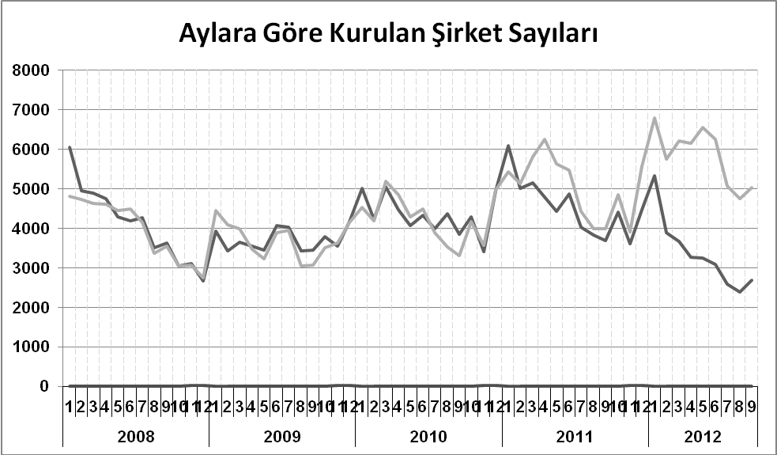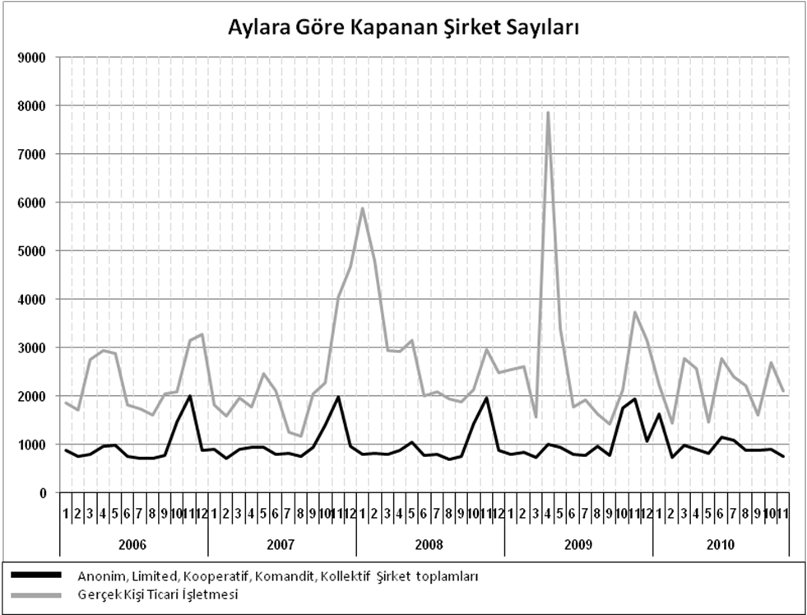
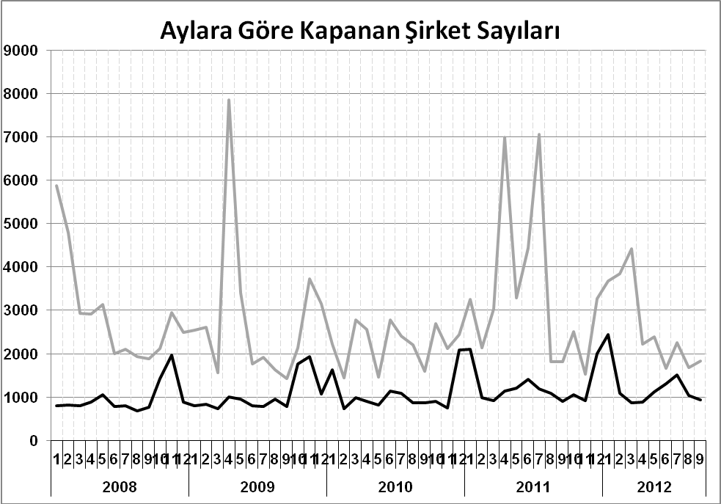
Bir sonraki haber bülteninin yayımlanma tarihi 16 Kasım 2012’dir.
Ayrıntılı tablo ve grafiklere www.tobb.org.tr web sitesi üzerinden erişebilirsiniz.

